磁轭(硅钢柱) 中频炉用磁轭(硅钢柱) 熔炼用磁轭
江苏鼎丰电炉设备有限公司生产的磁轭采用新日铁、武钢优质高导磁性冷轧硅钢片，为确保铁芯叠装质量，鼎丰电炉硅钢柱安装制作项目部制作专用定位组焊和硅钢片叠装平台，叠片组装采用了弧形叠装工艺，更加贴紧感应圈，改善磁通走向，消除铁芯在接缝处的局部磁通饱和现象，降低了铁芯的空载损耗、空载电流，磁轭封面不锈钢板与硅钢片接触部用高档金云母板隔开，外侧用不锈钢夹持住焊接固定，并焊有铜质散热管，或在不锈钢板上焊有散热槽或散热水箱，经通水冷却磁轭，在磁轭两侧用4—8根不锈钢镙栓夹持锁紧，避免温度升高产生变形，覆盖感应线圈表面的60％以上，有效的把磁力线聚集到熔池中，防止炉壳发热，提高了系统效率；性能稳定同时也给线圈以可靠的支撑。鼎丰电炉生产的中频炉磁轭（硅钢柱）在制作及出厂前，严把质量关，为确保硅钢柱制作质量的过程控制，在叠装前对硅钢片各项参数进行了检查，同时每一张硅钢片在叠装前都要经过外观检查，通水槽冷却铜管均通过耐压和通水实验，外层喷涂美国杜邦公司的Dote防电弧绝缘漆,有效的阻止了硅钢片的分切面通磁、生锈保证了磁轭硅钢片的质量。
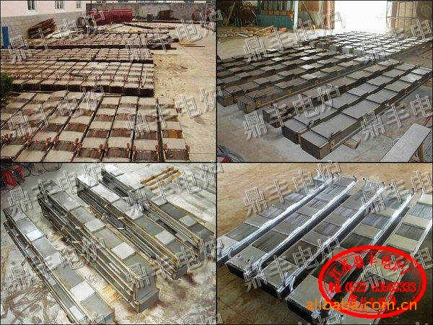
江苏鼎丰电炉官方网站：www.dianlu168.com

江苏鼎丰电炉设备有限公司长期与国内相关高等院校和科研院所联姻合作，拥有雄厚的技术力量和丰富的生产实践经验，是江苏地区专业生产电炉成套设备、配件及相关产品的省级企业。采购严格把关，产品（均已通过ISO9001-2008质量体系认证）质量优良、性能稳定、售后服务完善，与国内几大电炉生产厂家配套（如上海兆力、应达；杭州四达、因达；东阳宏泰、东阳宝马；苏州振吴、胜吴；西安电炉所、西安宏源；沈阳真空所、铸造所；武汉理工大、浙江大学...) 产品畅销全国各省市、地区及部分东南亚市场，欢迎各界客户咨询洽谈。
联系方式：
葛经理：13814499388
黄经理：13814495399
电话：0523-83563333
传真：0523-83563000
邮箱：jsdf388@163.com
地址：中国江苏省兴化市老圩钟南工业区88号
因我公司扎根电炉行业十多年，在同行业享有较高知名度，不少小厂（手工作坊）盗用我公司产品图片发布，敬请广大新老用户认准“鼎丰”牌！
磁轭(硅钢柱) 中频炉用磁轭(硅钢柱) 熔炼用磁轭

